1.
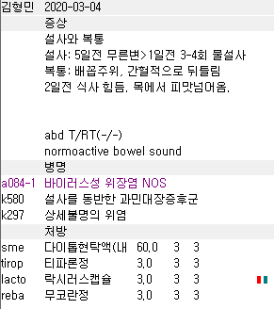
K580이 필요한 약이 없어서 불필요상병입니다.
참고로 Mosa, levo 는 k30소화불량, k58 IBS, r11구역 상병이 필요합니다.

2.
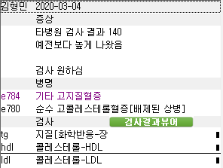
Dyslipidemia의 과거력이 없는 분이라면 배제된 상병으로, 있다면 그냥 잡아주셔도 됩니다. 아마 배제된 상병을 잡으려던 코드가 맨 위에 있어 메인상병으로 인식될 때 바로 배제된 상병처리가 되지 않아 두 개로 잡아주신 것 같습니다. 위처럼 잡아주신 다음 메인 상병을 지워주시면 배제된 상병만 남길 수 있습니다.
3.
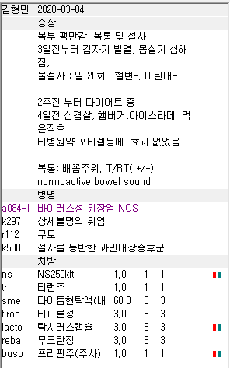
1) k30 / k58 / r11 중 하나만 잡아주세요
2) k58, r11이 필요한 mosapride/levosulpiride, r11이 필요한 macperan이 없어 둘 다 불필요상병이므로 지워주시면 됩니다.
3) 위장관운동조절제도 같이 사용해주시면 감사하겠습니다~

4.
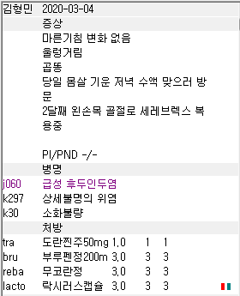
Lacto는 다음과 같은 보험심사 기준을 따릅니다
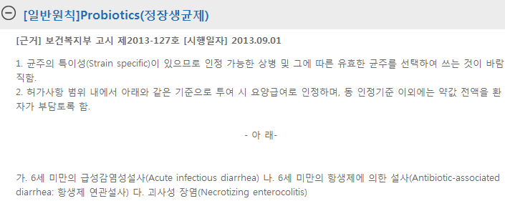
따라서 보통 소아한테 쓰는 lacto2 가루약 말고는 일반 캡슐약은 일반약으로 등록되어 있으므로 따로 코드를 더 잡아주실 필요는 없습니다. K30 소화불량은 불필요상병이 되겠습니다.

5.
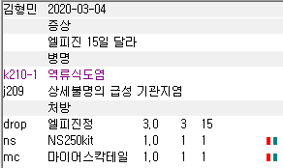
이전 처방에 딸려서 k210-1역류식도염이 자동 입력된 케이스입니다. Levodropropizine 제제 사용시 연결코드인 기관지염이 필요하므로 남겨두고 불필요한 k210-1을 지워주시면 감사하겠습니다.

6.
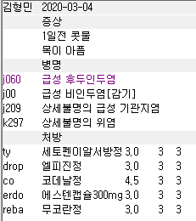
1) drop과 erdo 병용은 삭감됩니다. 동일 분류 진해거담제는 1종만 사용가능합니다(약리적으로 다른 약임에도 불구하고 두 약이 병용시 삭감됩니다…). 2종 이상 사용시에는 하나만 보험 & 나머지 f12비급여 처리 해주시면 됩니다.
2) drop이 보험으로 나가는 경우 기관지염이 반드시 필요합니다. 기관지염 코드로 reba를 제외한 나머지 약들 사용이 가능하므로 j060이나 j00은 지워주셔도 됩니다. 만약 메인 상병이 남겨져야하는 경우 (상병 자체가 중요하거나 이전 진단에서 이어지는 경우 등)라면 남겨주셔도 됩니다. 따라서 j00은 불필요상병이 됩니다.

7.
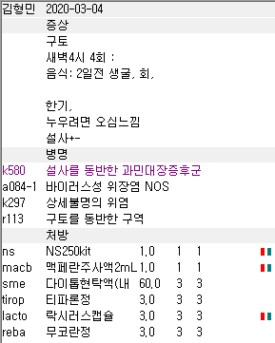
1) AGE가 impression이고 k58이 필요한 약이 없어 불필요 상병이므로 k580은 삭제
2) macperan이 비급여로 나가면서 따로 r11구역이 필요한 po medication(mosa/levo/macpo)가 없어 r113 구토를 동반한 구역도 지워주셔도 됩니다. 또한 AGE로 iv 사용시에 tr 티램 (tiropramide) 제제도 같이 믹스 부탁드립니다. 따라서 ns(혹은 gw6, gw8 등 아미노산제제) + macb(구역 있는 경우)+ tr로 루틴하게 해주셔도 될 것 같습니다.

8.
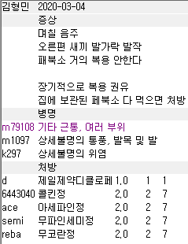
통풍에서 디클로페낙 사용 시 보험 적용 가능합니다. 따라서 연결코드인 기타근통은 지워주셔도 무방합니다. 참고로 디클로페낙은 다음 질환에서 보험 적용 가능합니다.
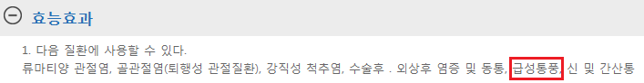
주로는 연결코드를 지워주실 필요는 없고 근통/관절통 류로 맞는 경우나 통풍, APN이나 요로결석 등의 질환시 참고해주시면 감사하겠습니다.

9.
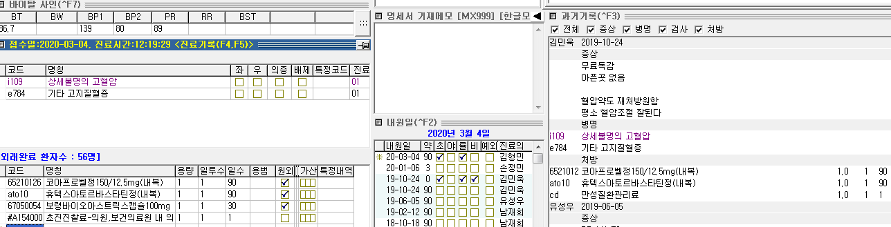
HTN,dyslipidemia repeat 환자입니다. HTN은 만성질환관리료를 청구하는 질환이므로 최종 투약일 기준 90일 이내 진료시 초진이 아닌 재진으로 보고 만성질환관리료를 추가 청구하게 됩니다.

위의 경우 2019년 10월 24일 90일치를 마지막으로 탔으므로 최종 투약일은 1월 24일 부근이 되겠습니다. 3월 4일은 90일 이내이므로 재진으로 수정하고 만성질환관리료 코드인 cd를 추가해주시면 감사하겠습니다.

10.
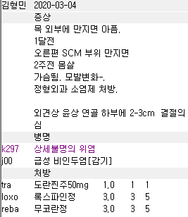
메인 상병을 j00으로 잡아주셔야 im제제 tra가 삭감되지 않습니다. 주로 만성질환 > im제제에 맞는 상병 > 주 impression > 기타 삭감방지 위한 기타 상병 순으로 잡아주시면 삭감 예방에 좋습니다.
11.
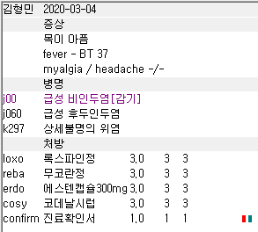
J00 j060 중 하나만 잡아주셔도 됩니다.

12.
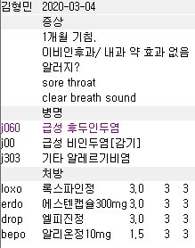
1) erdo + drop 병용시 삭감
2) drop은 기관지염 상병 필요합니다. 따라서 j209 + j303 상병이면 깔끔합니다.

13.
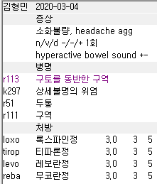
R111과 r113이 같이 있어서 하나를 지워주시면 됩니다.

14.
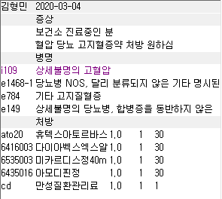
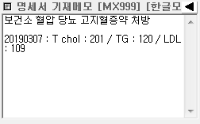
1) 당뇨 상병이 두 개라 하나는 지워주시면 감사하겠습니다
2) 다행히 1년 이내 검사결과라 인정 됩니다. LDL이 109로 아래 기준에서 가 항의 1) 투여대상 – 다) 항의 기준 DM >= LDL 100에 해당되므로 보험 가능합니다.

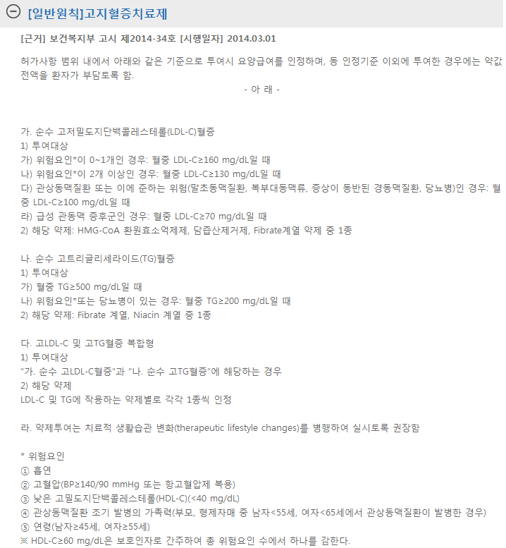

15.
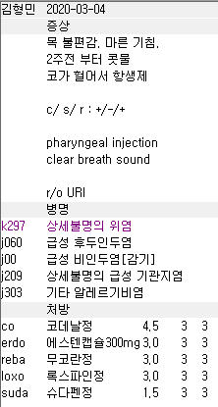
기관지염이 필요한 약이 없어 불필요 상병, j00 j060 j209 중 하나만 있어도 진단이나 보험적용에 문제되지 않으므로 다음처럼 정리해보았습니다.
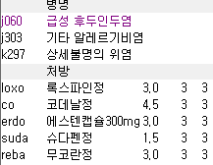

16.
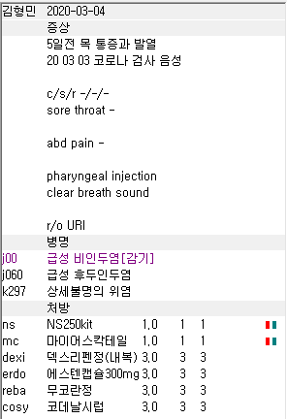
1) j00 j060 중 하나만 남겨도 됩니다
2) 질환이 있어 맞는 수액인 경우 주사제 믹스를 권장드립니다. 아무래도 치료목적으로 맞는 수액임을 강조하기 위함도 있고(실비) 증상 완화를 도와주기 위함도 있어서 위의 경우에는 트라덱사 반반 해주시면 더 좋을 것 같습니다. 금기라든지 부작용 등을 염려하셔서 쓰지 않으신 경우라면 차트에 남겨주시면 감사하겠습니다.

17.
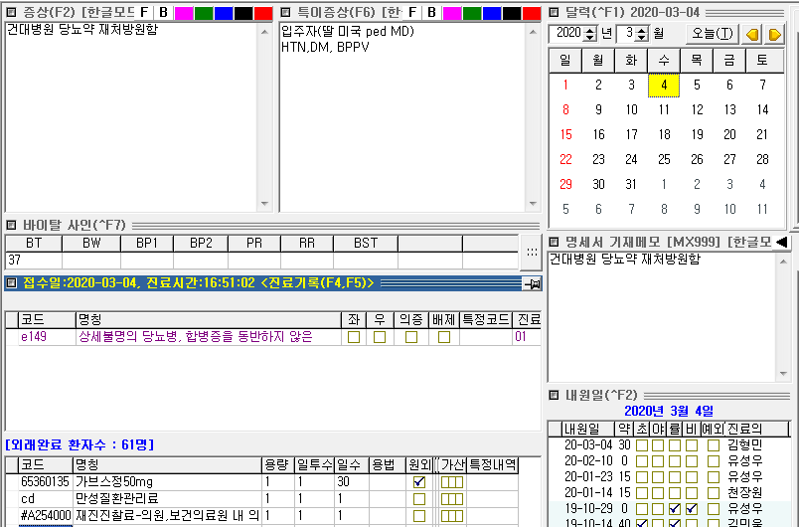
당뇨약 재처방의 경우 본원에서 전체 기간 중 처음 처방을 받는 경우이거나 용량/성분 변경의 경우에만 명세서 기재해주시면 됩니다. 혈압약도 마찬가지입니다.
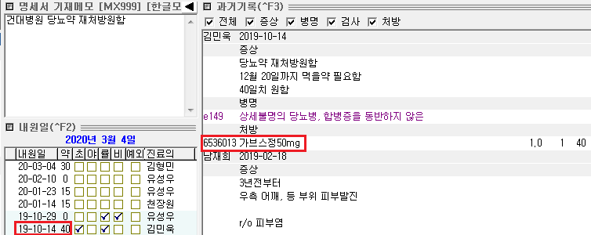
2019년 10월 14일 동일한 약을 탄 적이 있으므로 기간 확인 후 초진/재진 구분만 주의하시면 될 것 같습니다(만성질환관리료 때문).
명세서도 다른 병원 이름이 꼭 들어가지 않아도 괜찮습니다. 타원 당뇨약 재처방 원함 정도여도 됩니다.
18.
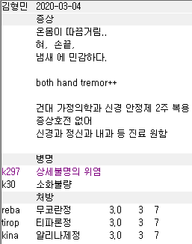
1) 위염 코드에 tirop, reba 둘 다 사용가능하므로 k30 소화불량은 불필요 상병
2) kina는 보험을 축소하고 있어 현재는 호흡기 관련 질환 J 코드에서만 가능하다고 보시면 됩니다. 따라서 j00같은 단순 상병을 중간에 넣어주시면 감사하겠습니다.

19.
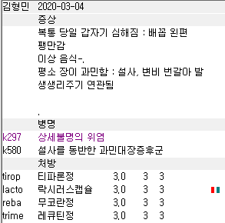
1) 우선 lacto는 이전 케이스와 마찬가지로 성인 비보험제제로 나가는 경우이므로 상병 신경쓰지 않으셔도 됩니다. Tirop, reba, trime 모두 위염코드에 사용 가능하므로 k580은 불필요 상병일 수 있습니다.

2) 차팅상 IBS가 의심되는 경우라서 k580을 잡으신거라면 메인으로 올려주시면 감사하겠습니다. 따라서 k580 – k297 순으로 잡아주시거나 k297만 잡으시면 깔끔할 것 같습니다.

20.
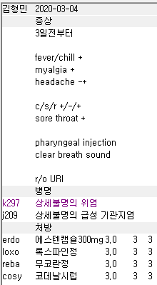
메인 상병을 j209로 잡아주시면 감사하겠습니다.
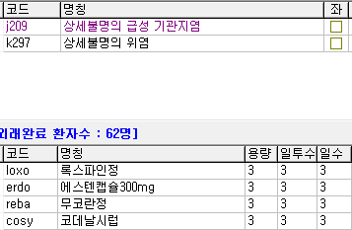

21.
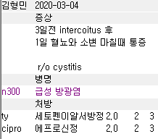
방광염에 cipro가 1차로 사용하지 못하게 되었습니다. 주로 aug2(augmentin 650mg)를 1차로 사용하고 2차로 Cipro 가 가능합니다. 아니면 1차로 사용시에 n12-3 신우신염 의증을 잡아주면 사용 가능합니다.
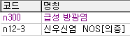

22.
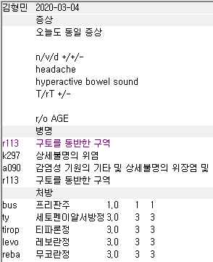
1) bus의 경우 k297위염, a090/a084-1 장염, k58 IBS에 사용 가능합니다. 메인 상병을 impression대로 a090으로 잡아주시면 깔끔합니다.

2) levo 사용으로 r11구역 관련 상병이 입력되는데 아마 수기로도 같이 잡아주셔서 2개가 된 것 같습니다. 하나 지워주시면 될 것 같습니다.
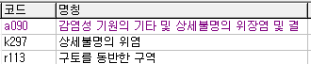

23.
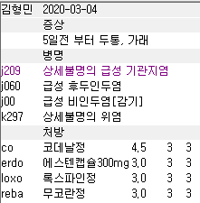
J209 j060 j00 중 impression 잡으신 걸로 하나만 남겨주시면 감사하겠습니다.

24.
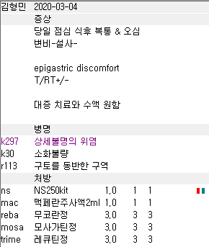
1) 위장관운동조절제 Mosa, trime, levo, macpo, dom 중 하나만 보험 적용 가능합니다. 따라서 mosa trime 중 하나만 쓰시거나 다른 하나를 f12 비급여 처리해주시면 됩니다.

2) r11구역 ,k30 소화불량 중 하나만 사용부탁 드립니다. 관련 약은 다음과 같습니다.
mosa/levo -> r11, k30, k58 필요
Mac/macpo/dom -> r11구역 필요

